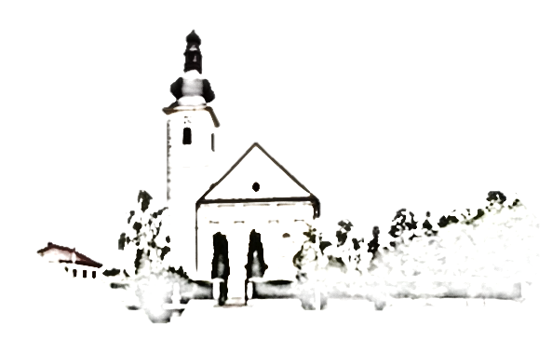

Župe svetog Ivana Krstitelja – Rečica

Br. 620. god. XII. 05.siječnja 2020..

2. NEDJELJA PO BOŽIĆU

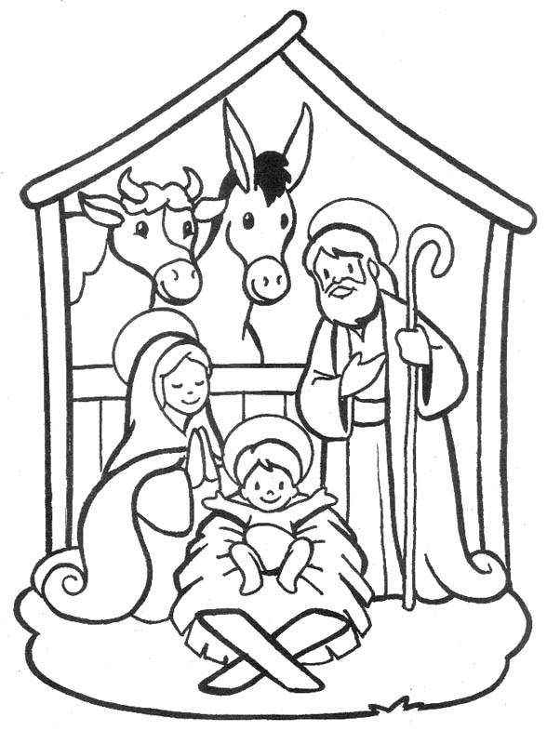

*U početku bijaše Riječ i Riječ bijaše u Boga i Riječ bijaše Bog. Ona bijaše u početku u Boga. Sve postade po njoj i bez nje ne postade ništa Svemu što postade u njoj bijaše život i život bijaše ljudima svjetlo; i svjetlo u tami svijetli i tama ga ne obuze. Bi čovjek poslan od Boga, ime mu Ivan. On dođe kao svjedok da posvjedoči za Svjetlo da svi vjeruju po njemu. Ne bijaše on Svjetlo, nego - da posvjedoči za Svjetlo. Svjetlo istinsko koje prosvjetljuje svakog čovjeka dođe na svijet; bijaše na svijetu i svijet po njemu posta i svijet ga ne upozna. K svojima dođe i njegovi ga ne primiše. A onima koji ga primiše podade moć da postanu djeca Božja: onima koji vjeruju u njegovo ime, koji su rođeni ne od krvi, ni od volje tjelesne, ni od volje muževlje, nego - od Boga. I Riječ tijelom postade i nastani se među nama i vidjesmo slavu njegovu - slavu koju ima kao Jedinorođenac od Oca - pun milosti i istine. Ivan svjedoči za njega. Viče:»To je onaj o kojem rekoh:koji za mnom dolazi, preda mnom je jer bijaše prije mene!« Doista, od punine njegove svi mi primismo, i to milost na milost.Uistinu, Zakon bijaše dan po Mojsiju, a milost i istina nasta po Isusu Kristu. Boga nitko nikada ne vidje: Jedinorođenac - Bog -koji je u krilu Očevu, on ga obznani.*

*Riječ Gospodnja.*

***Prvo čitanje:***  *Sir 24, 1-2.8-12*

***Drugo čitanje***: Ef 1, 3-6.15-18***Evanđelje****:  Iv 1, 1-18*

**Zborna molitva**

Svemogući vječni Bože,  
ti prosvjetljuješ sve koji u te vjeruju. Ispuni čitav svijet svojom slavom i jasno se očituj svim narodima. Po Gospodinu.

**Ulazna pjesma**

Dok je mirna tišina svime vladala, i noć brzim tijekom stigla do sredine puta svog,  
sišla je tvoja svemoguća Riječ s nebesa, Gospodine, s kraljevskih prijestolja.

**Pričesna pjesma**

*Svima koji ga primiše podade moć  
da postanu djeca Božja.*

*(Iv 1, 12)*

**Slava tebi, Kriste, vjerovani u**

**svijetu**

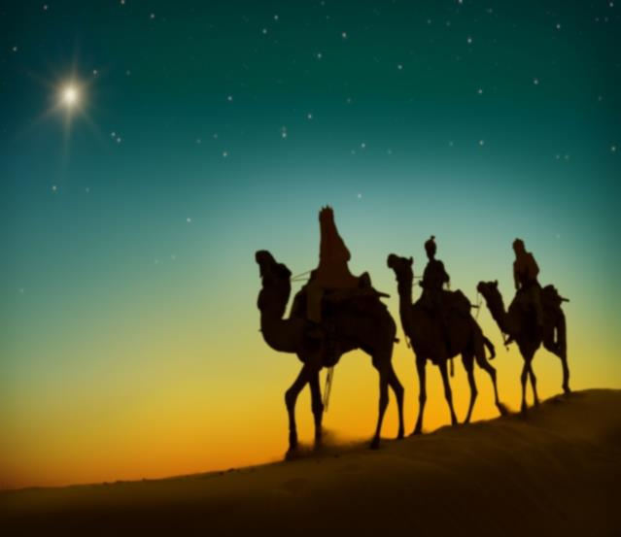

*Kad se Isus rodio u Betlehemu ­judejskome u dane Heroda kralja, gle, mudraci se s istoka pojaviše u Jeruzalemu raspitujući se: »Gdje je taj novorođeni kralj židovski? Vidjesmo gdje izlazi zvijezda njegova pa mu se dođosmo pokloniti.« Kada to doču kralj Herod, uznemiri se on i sav Jeruzalem s njime. Sazva sve glavare svećeničke i pismoznance narodne pa ih ispitivaše gdje se Krist ima roditi. Oni mu odgovoriše: »U Betlehemu judejskome jer ovako piše prorok: ’A ti, Betleheme, zemljo Judina! Nipošto nisi najmanji među kneževstvima Judinim jer iz tebe će izaći vladalac koji će pâsti narod moj – Izraela!’«*

*Tada Herod potajno dozva mudrace i raza­zna od njih vrijeme kad se pojavila ­zvijezda. Zatim ih posla u Betlehem: ­»Pođite«, reče, »i pomno se raspitajte za dijete. Kad ga nađete, javite mi da i ja pođem te mu se poklonim.«*

*Oni, saslušavši kralja, pođoše. I gle, ­zvijezda kojoj vidješe izlazak iđaše pred njima sve dok ne stiže i zaustavi se po­vrh mjesta gdje bijaše dijete. Kad ugledaše zvijezdu, obrado­vaše se radošću veoma velikom. Uđu u ­kuću, ugledaju dijete s Marijom, majkom ­njegovom, padnu ničice i poklone mu se. Otvore ­zatim svoje blago i prinesu mu darove: zlato, ­tamjan i smirnu. Upućeni zatim u snu da se ne vraćaju Herodu, otiđoše drugim putem u svoju zemlju.*

*Riječ Gospodnja.*

***Prvo čitanje****:   Iz 60, 1-6*

***Drugo čitanje***: *Ef 3, 2-3a.5-6* ***Evanđelje****:  Mt 2, 1-12*

**Zborna molitva**

Bože, ti si na današnji dan po zvijezdi prethodnici  
narodima objavio svoga Jedinorođenca. Mi smo te upoznali svjetlom vjere:  
privedi nas gledanju svoje nebeske ljepote. Po Gospodinu.

**Ulazna pjesma**

Evo, dolazi Gospodar, Gospodin.U ruci mu kraljevstvo, moć i vlast.

(Usp. Mal 3, 1; 1Ljet 19,12)

**Pričesna pjesma**

*Vidjeli smo zvijezdu njegovu na Istoku,pa dođosmo s darovima*

*da se poklonimo Gospodinu.*

*(Usp. Mt 2, 2)*

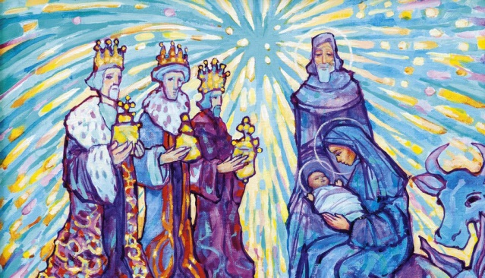

**SUSRET HRVATSKE KATOLIČKE MLADEŽI**



*Sve obavijesti u vezi susreta donosit ćemo u slijedećim brojevima našega Listića. Neke obavijesti već ste priimili prilikom blagoslova.*

KRATKI OSVRT NA 2019. GODINU

*2. počele su pripreme za drugu fazu obnove unutrašnjosti župne crkve. A to je prvenstveno pukotina u zidu prema cesti. Nakon ispitivanja stanja pristupit će se izradi načina saniranja.*

*3. Rješenjem Ministarstva kulture RH od o4.ožujka 2019. Inventar župne crkve proglašen je kulturnim dobrom i upisano je u Listu zaštićenih kulturnih dobara pod brojem Z-7301.*

*4. Detaljan financijski izvještaj donijet ćemo u jednom u narednih brojeva Listića.*

**Nedjeljna misao**

Kad su mudraci došli k jaslama, poklonili su se pred novorođenim djetetom. Božić nalazimo samo ako se učinimo malenima. I također nalazimo svoju sreću ako smo spremni učiniti se malenima. Kad jedna majka prolazi pokraj mene s dječjim kolicima, moram se prignuti da gledam u nasmješene oči djeteta. I kad idem u dječji vrtić, moram ćućnuti da djecu u razini njihovih očiju susretnem, a ne da ih gledam odozgor.

Samo ako smo spremni učiniti se malenima, tada je moguć pravi susret. Samo ako siđemo s našega konja, ako druge susrećemo  s poštovanjem i priznanjem, prijateljski i otvoreno, može nastati odnos. A što je u životu važnije nego biti u odnosu, živjeti u prijateljstvu i ljubav darovati i iskusiti?

Ne trebamo imati nikakvog straha da ćemo ostati kratkih rukava. Jer, sam  je  Bog to pokazao. Mi činimo samo ono što je on činio: on se učinio malenim, postaje čovjekom kao i mi i stavlja se u naše ruke.To je Božić.

I drugo možemo učiti od trojice mudraca: tajnu darivanja i prazne ruke. Trojica mudraca odložila su naime svoje dragocjene darove pred djetetom: zlato, tamjan i miru. To što mi ovih dana jedan drugoga darivamo, možda je povezano s tim. Mudraci stoje praznih ruku pred djetetom Isusom. I samo s praznim rukama oni mogu prihvatiti, dotaknuti, u ruke uzeti.

|  |  |  |
| --- | --- | --- |
| Ponedjeljak,  06.siječnja | 9,00 | **BOGOJAVLJENJE – SVETA TRI KRALJA**  + Josip Šafar (god); + Dragutin Banić; + Marica Šepac (god) |
| Utorak  07.siječnja | 18,00 | Rajmund  Na jednu nakanu |
| Srijeda  08.siječnja |  | Severin |
| Četvrtak,  09.siječnja |  | Hadrijan |
| Petak  10.siječnja | 18,00 | Agaton  + Matija Drožđibob (god); + Marica Gojšić |
| Subota,  11. siječnja | 18,00 | Teodozije  +Marija Mučnjak i obitelj (god); + Ivan Ban (god) |
| **Nedjelja,**  12.siječnja | 9,00  11,00 | **KRŠTENJE GOSPODINOVO**  +Ana, Ivan Sutlarić; + Ivan Grubić, Lovro Bartolac i obitelj  POLDANJICA – ZA SVE ŽUPLJANE |

Od ove nedjelje primamo pretplatu na katoličku štampu. Upisati i pretplatiti možete se u sakristiji.

Pretplatite se i čitajte katoličku štampu. Nađite vremena za upoznavanje svoje vjere i života svoje Crkve.

Završio je Blagoslov obitelji i kuća. Zahvaljujem svima na gostoprimstvu, otvorenim vratima i srcima kojima ste primili svoga župnika.

Zahvaljujem se na riječima ohrabrenja, kritikama jer svi smo tu u želji da naša župna zajednica bude što uspješnija.

Zahvaljujem se na Vašim prilozima za župu i župnika, zvonara i orguljaša.

Jedini financijski izvor od kojega župa živi i djeluje jesu Vaši dobrovoljni prilozi.Župa nema drugih izvora financiranja svoga života i rada, bez obzira na razne priče. Stoga Vam još jednom zahvaljujem i obečavam da će svaka vaša kuna biti iskorištena za dobro naše župne zajednice.

**Župne obavijesti**

Župni pastoralni listić izdaje Župa sv. Ivana Krstitelja Rečica, Rečica 47. 47203 Rečica, tel 047 713 002. Uređuje i odgovara. Lovro Zaplatić župnik. <http://zupa-svik-recica.hr/> mail: [zupa.recica@zg-nadbiskupija.hr](mailto:zupa.recica@zg-nadbiskupija.hr). Izlazi tjedno u 150 primjeraka.

Od slijedeće nedjelje opet redoviti susreti Molitvene zajednice.

Na svetkovinu SVETA TRI KRALJA prije svete mise BLAGOSLOV VODE!

Isto tako i proštenje u župi Sveta Tri Kralja na Baniji Karlovac!

Gledajte katoličku televiziju LAUDATO, televiziju koja donosi dobre vijesti i sadržaje koji potiču na dobro!